Installation de WinGP et sécurisation PC
Cette procédure fonctionne sur un PS6000 de la marque Proface sous Windows 10. A partir de la version WinGP V4.09.300, vous ne pourrez pas transférer votre projet sur WinGP une fois le Filtre activé.
Cette procédure fonctionne en 3 étapes, elle partitionne votre disque pour séparer la partie Windows de la partie data. Vous installerez votre WinGP sur la nouvelle partition créée, puis vous activerez le filtre en écriture du PS6000 afin de protéger votre Windows contre les coupures intempestives, les arrêts non programmés ou les intrusions.
Partition de disque :
- Sur le bureau faites Windows+R, la commande exécuter apparait
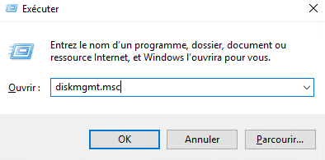
- Lancer diskmgmt.msc

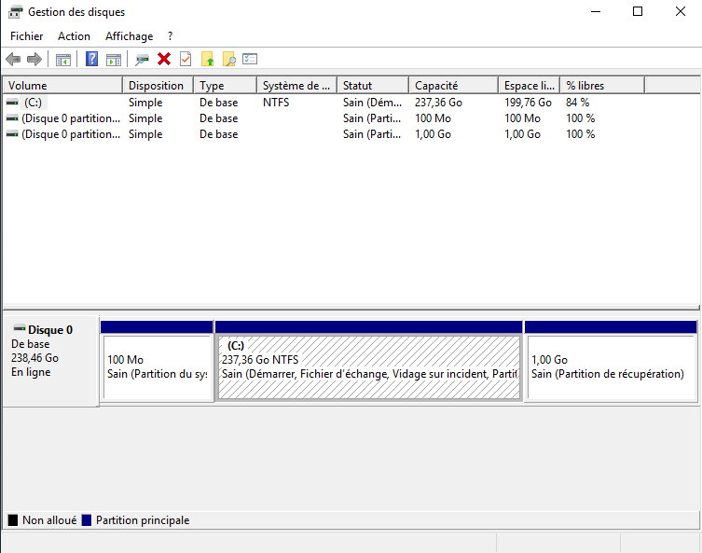
Un utilitaire avec votre partition apparaît :

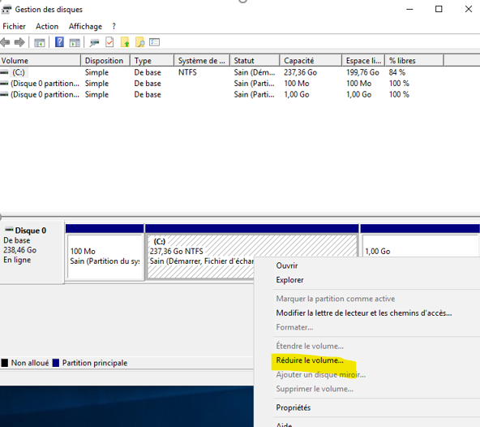
- Réduire votre volume C à 64 go avec clic droit sur (C :) puis ‘réduire le volume’ :

- L’utilitaire vous demande la quantité à réduire : Il faut qu’il vous reste 64000Mo dans la taille totale en Mo après réduction :
Pour un calcul facile :
Prenez la taille totale en Mo avant réduction – 64000 et ça vous donnera la valeur à mettre dans Quantité d’espace à réduire.
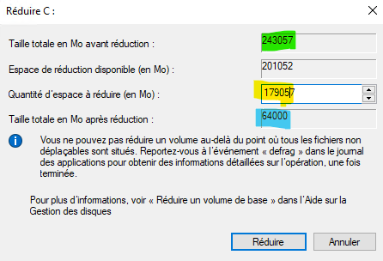
Ici : 243.057-64.000 = 179.057 Mo
Puis cliquer sur réduire.

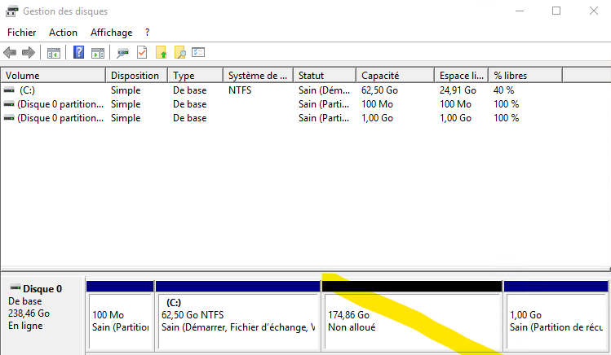
- Votre disque C : est réduit, et vous avez une nouvelle partition non allouée :

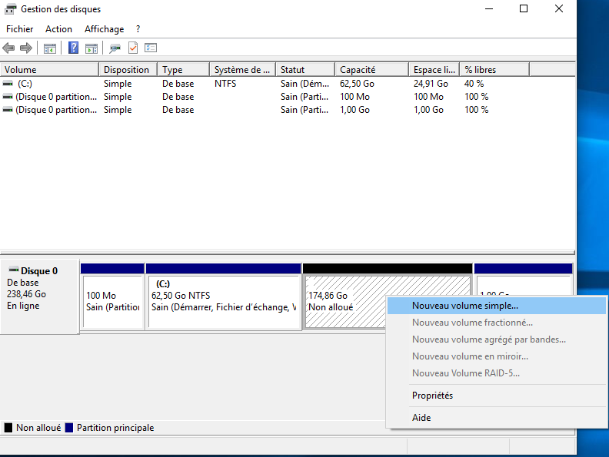
- Vous allez pouvoir réallouer le nouvel emplacement, clic droit sur le disque non alloué puis ‘Nouveau volume simple’ :

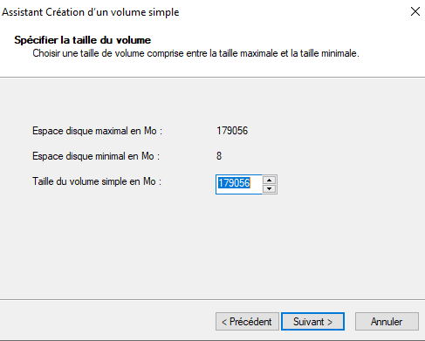
- Un assistant de création s’ouvre, prenez la taille maximale de du volume :

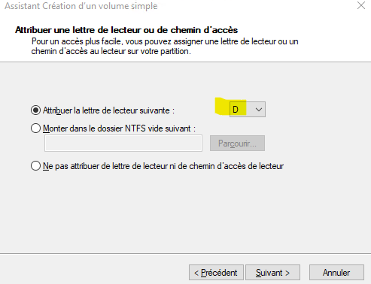
- Vous allez devoir attribuer une lettre pour le lecteur, communément D :

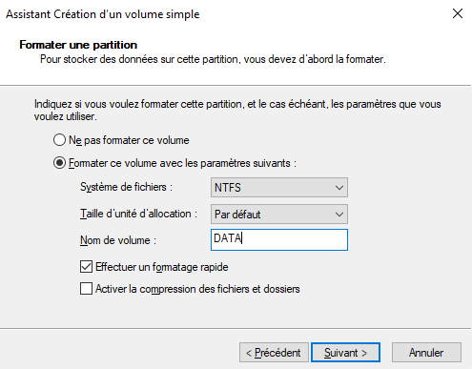
- Suivez l’assistant et donner un nom à votre volume, puis suivant puis terminer :

- Une fois l’assistant fini, vous avez une nouvelle partition sur votre gestionnaire de disque, attendez que le nouveau disque soit en statut ‘ Sain’ et plus en formatage pour fermer l’utilitaire :

Mise en place de WinGP
Installation de WinGP :
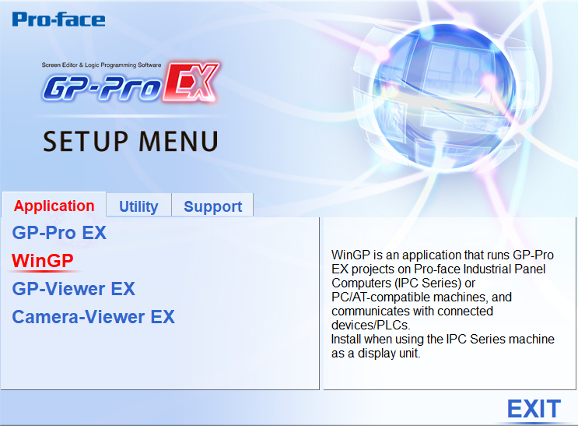
- Télécharger la dernière version de l’installateur de GpProEx, puis au lancement installer WinGP, suivez la procédure d’installation et accepter les conditions générales.

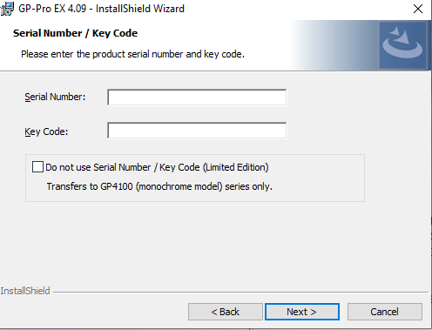
- Ensuite vous allez devoir rentrer votre clef de licence, ou rester en trial. En Trial vous devrez redémarrer WinGP toutes les 3 heures.
Note : Sur un Panel Proface, une licence logiciel est suffisante, sur un iPC non Proface, il vous faudra une licence matérielle.
- Vous allez devoir changer de chemin d’installation afin de ne plus être soumis au droit d’administrateur et de pouvoir transférer directement, par défaut nous ne sommes pas dans le bon dossier.
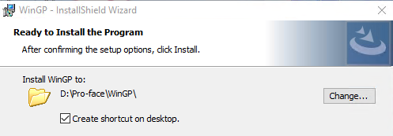
Nous allons également installer WinGP dans D, veuillez créer un dossier « Pro-face » à la racine du disque D, ensuite il faudra sélectionner le dossier « Pro-face » sur D pour le chemin d’installation et avoir « D\Pro-face\WinGP\ » :

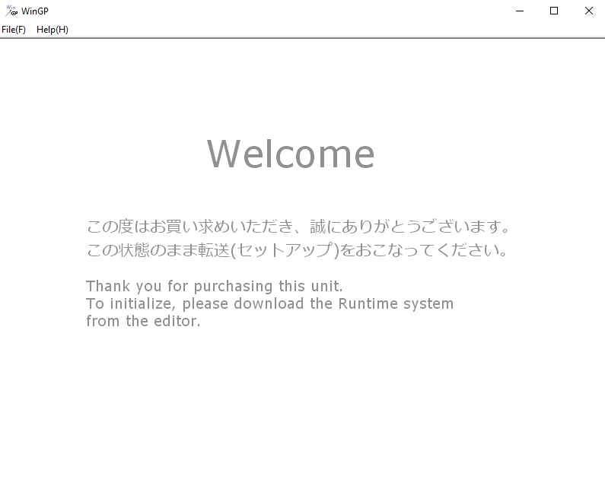
- Après avoir tout valider, WinGP est installé : il faudra redémarrer le PS6000 pour finir l’installation :

Lancer WinGP au démarrage
Cette fonctionnalité permet de lancer automatique WinGP au démarrage de Windows.
- Faites un raccourci du raccourci WinGP sur le bureau
- Sur le bureau faites Windows + R, la fenêtre exécuter apparait
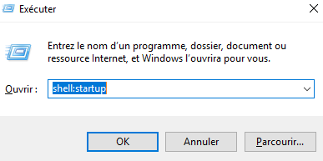
- Lancer Shell : startup

- La fenêtre Windows de démarrage apparait. Glisser le raccourci de WinGP dedans :

Activer le filtre en écriture :
Le filtre en écriture va vous permettre de protéger votre partition Windows, par exemple sur une coupure électrique de votre machine.
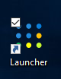

- Lancer ‘Launcher’ depuis le bureau :

- Dans l’application, selectionnez »Write filter »
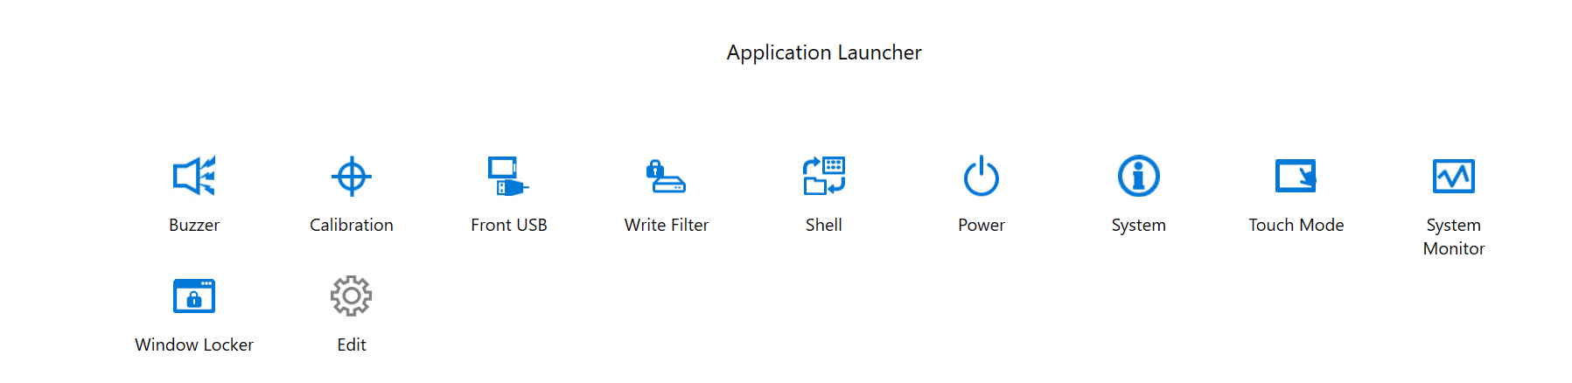

- Maintenant une pop up affiche vous pouvez bloquer le disque C afin de proteger votre windows, cette action vous demandera de redemmarer le systeme :
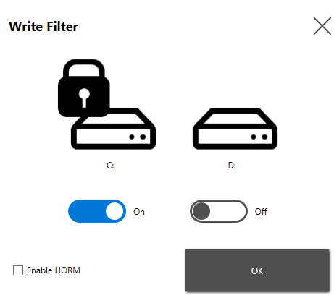

Attention, vous ne pouvez plus rien copier sur le disque.

